SERVICIO NACIONAL DE APRENDIZAJE SENA

Centro: Centro de Diseño e Innovación Tecnológica Industrial
Ficha: 3235906

Programa de Formación: TECNOLOGÍA EN ANÁLISIS Y DESARROLLO DE SOFTWARE

Nombre del Aprendiz: Laura Barona Saavedra

Nombre del Instructor: Andrés Felipe Parra Martínez

Fecha: 9 de septiembre 2025
INTRODUCCION
El Lenguaje Unificado de Modelado (UML) es un estándar utilizado en ingeniería de software para visualizar, especificar, construir y documentar los artefactos de un sistema. UML permite representar de manera gráfica los diferentes aspectos de un sistema, facilitando la comunicación entre analistas, desarrolladores, diseñadores y usuarios.
Dentro de UML, los diagramas de caso de uso son fundamentales, ya que muestran cómo interactúan los usuarios (actores) con el sistema para lograr determinados objetivos, definiendo así los requisitos funcionales del software.

UML
El UML (Unified Modeling Language) es un lenguaje de modelado visual utilizado en el desarrollo de software. Permite representar gráficamente los elementos, procesos, interacciones y arquitectura de un sistema. No es un lenguaje de programación, sino una herramienta de especificación y diseño.

IMPORTANCIA DE UML
- Facilita la comunicación entre los diferentes actores de un proyecto (analistas, clientes, desarrolladores).
- Ayuda a documentar de manera clara los requisitos y la estructura del sistema.
- Permite visualizar cómo funcionará el sistema antes de implementarlo.
- Reduce riesgos al detectar errores conceptuales en etapas tempranas.
- Proporciona una base estandarizada para proyectos de software complejos.

CLASIFICACIÓN DE LOS DIAGRAMAS UML
Los diagramas UML se dividen en dos grandes categorías:
- Diagramas estructurales (qué compone el sistema).
  - Diagrama de clases
  - Diagrama de objetos
  - Diagrama de componentes
  - Diagrama de despliegue
  - Diagrama de paquetes
- Diagramas de comportamiento (cómo funciona el sistema).
  - Diagrama de casos de uso
  - Diagrama de secuencia
  - Diagrama de actividades
  - Diagrama de estados
  - Diagrama de comunicación
  - Diagrama de tiempo

DIAGRAMAS UML MÁS USADOS Y POR QUÉ
- Diagrama de casos de uso: porque define los requisitos funcionales desde la perspectiva del usuario.
- Diagrama de clases: porque modela la estructura lógica del sistema (entidades, atributos, relaciones).
- Diagrama de secuencia: porque describe el flujo de mensajes entre objetos, útil para modelar la lógica de negocio.
- Diagrama de actividades: porque permite representar procesos o flujos de trabajo de forma clara.
Estos son los más utilizados porque aportan la visión general necesaria en el análisis y diseño, y ayudan a conectar los requisitos con la implementación.

DIAGRAMAS DE CASO DE USO
Módulo: Usuarios
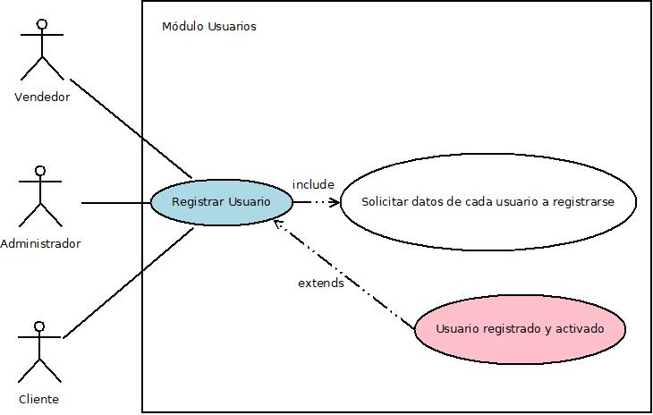

ELEMENTO | DESCRIPCIÓN
Nombre del caso de uso | Registrar usuarios
Actor(es) | Usuario, Administrador, Vendedor
Objetivo | Permitir que un usuario se registre en el sistema (puede ser comprador, vendedor o administrador).
Precondiciones | El usuario no debe estar previamente registrado.
Postcondiciones | El usuario queda registrado en la base de datos con su rol asignado.
Flujo principal | - El usuario ingresa sus datos en el formulario.  - El sistema valida que los datos sean correctos y completos.  - El sistema registra al usuario con el rol correspondiente.
Flujos alternativos | - Si el correo ya existe → mostrar mensaje de error.  - Si los datos están incompletos → solicitar corrección.
Requisitos relacionados | RF-01: Registrar usuarios
Observaciones | El administrador también puede registrar usuarios de manera manual.

Módulo: Seguridad / Usuarios
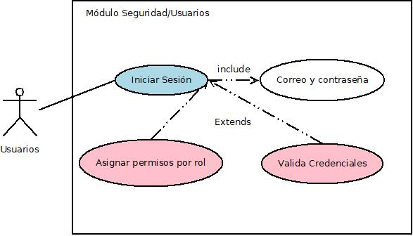

ELEMENTO | DESCRIPCIÓN
Nombre del caso de uso | Autenticación de usuarios y control de permisos por rol
Actor(es) | Usuario registrado (comprador, vendedor, administrador).
Objetivo | Garantizar el acceso seguro al sistema mediante autenticación y asignación de permisos según rol.
Precondiciones | El usuario debe estar registrado en el sistema.
Postcondiciones | El usuario accede al sistema con los permisos de su rol.
Flujo principal | - El usuario ingresa sus credenciales.  - El sistema valida los datos.  - El sistema permite acceso y carga los permisos del rol.
Flujos alternativos | - Si las credenciales son inválidas → mensaje de error.  - Si la cuenta está bloqueada → notificar al usuario.
Requisitos relacionados | RF-02: Autenticación de usuarios y control de permisos por rol
Observaciones | Se recomienda usar autenticación con token JWT.

Módulo: Inmuebles / Categorías Casas
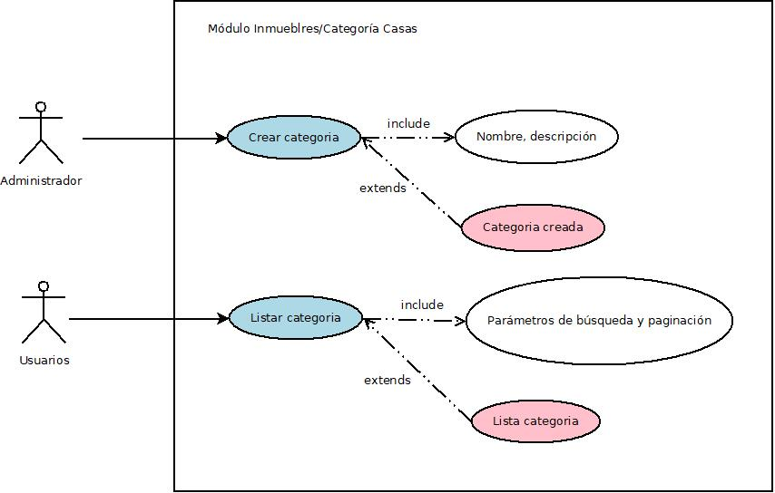

ELEMENTO | DESCRIPCIÓN
Nombre del caso de uso | Crear categorías de inmuebles
Actor(es) | Administrador
Objetivo | Permitir al administrador crear nuevas categorías de inmuebles (ej: casa, apartamento).
Precondiciones | El administrador debe estar autenticado.
Postcondiciones | La nueva categoría queda registrada en la base de datos.
Flujo principal | - El administrador selecciona la opción de crear categoría.  - Ingresa los datos de la categoría.  - El sistema valida y guarda la nueva categoría.
Flujos alternativos | Si el nombre ya existe → mostrar error.
Requisitos relacionados | RF-03: Crear categorías de inmuebles
Observaciones | Las categorías permiten clasificar las propiedades.

ELEMENTO | DESCRIPCIÓN
Nombre del caso de uso | Listar categorías de inmuebles
Actor(es) | Usuario, Administrador
Objetivo | Consultar el listado de categorías disponibles.
Precondiciones | Debe haber categorías registradas.
Postcondiciones | El sistema muestra la lista de categorías.
Flujo principal | - El actor solicita ver categorías.  - El sistema recupera y muestra la información.
Flujos alternativos | Si no existen categorías → mostrar lista vacía.
Requisitos relacionados | RF-04: Listar categorías de inmuebles
Observaciones | Útil para búsqueda y registro de propiedades.

Módulo: Inmuebles / Ubicaciones
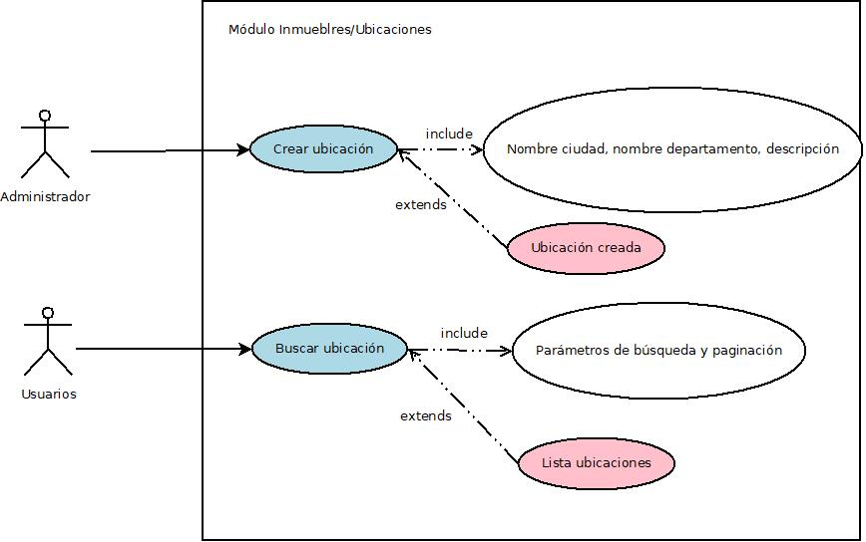

ELEMENTO | DESCRIPCIÓN
Nombre del caso de uso | Crear ubicaciones
Actor(es) | Administrador
Objetivo | Registrar nuevas ubicaciones geográficas para los inmuebles.
Precondiciones | El administrador debe estar autenticado.
Postcondiciones | La ubicación queda registrada en la base de datos.
Flujo principal | - El administrador selecciona la opción de crear ubicación.  - Ingresa los datos de la ubicación.  - El sistema valida y guarda la ubicación.
Flujos alternativos | Si la ubicación ya existe → mostrar error.
Requisitos relacionados | RF-05: Crear ubicaciones
Observaciones | Base para búsquedas de propiedades.

ELEMENTO | DESCRIPCIÓN
Nombre del caso de uso | Buscar ubicaciones
Actor(es) | Usuario
Objetivo | Permitir a los usuarios consultar ubicaciones registradas.
Precondiciones | Deben existir ubicaciones.
Postcondiciones | El sistema muestra la ubicación consultada.
Flujo principal | - El usuario ingresa un criterio de búsqueda.  - El sistema recupera y muestra las coincidencias.
Flujos alternativos | Si no existen resultados → mostrar mensaje “sin coincidencias”.
Requisitos relacionados | RF-06: Buscar ubicaciones
Observaciones | Apoya la búsqueda de propiedades filtradas.

Módulo: Inmuebles
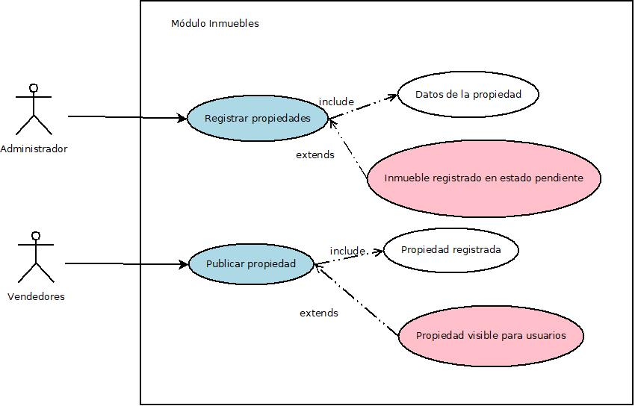

ELEMENTO | DESCRIPCIÓN
Nombre del caso de uso | Registrar nuevas propiedades
Actor(es) | Vendedor, Administrador
Objetivo | Permitir registrar propiedades en el sistema.
Precondiciones | El actor debe estar autenticado y tener permisos.
Postcondiciones | La propiedad queda registrada en estado pendiente de publicación.
Flujo principal | - El actor ingresa los datos de la propiedad.  - El sistema valida la información.  - La propiedad queda guardada en estado “pendiente”.
Flujos alternativos | Datos incompletos → solicitar corrección.
Requisitos relacionados | RF-07: Registrar nuevas propiedades
Observaciones | El registro no implica publicación inmediata.

ELEMENTO | DESCRIPCIÓN
Nombre del caso de uso | Publicar propiedades
Actor(es) | Administrador, Sistema (con scheduler).
Objetivo | Publicar las propiedades que cumplen requisitos.
Precondiciones | La propiedad debe estar registrada y aprobada.
Postcondiciones | La propiedad queda visible para los usuarios.
Flujo principal | - El administrador selecciona propiedades para publicar o el sistema publica automáticamente según la fecha.  - El sistema cambia el estado a “publicada”.
Flujos alternativos | Si no está verificada → rechazar publicación.
Requisitos relacionados | RF-08: Publicar propiedades
Observaciones | Puede integrarse con un cronjob diario.

Módulo: Control de calidad
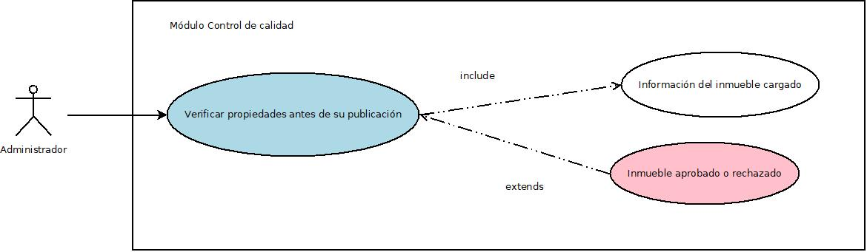

ELEMENTO | DESCRIPCIÓN
Nombre del caso de uso | Verificar propiedades antes de su publicación
Actor(es) | Administrador de calidad
Objetivo | Validar que las propiedades cumplan con los criterios de publicación.
Precondiciones | La propiedad debe estar registrada.
Postcondiciones | La propiedad queda aprobada o rechazada.
Flujo principal | - El administrador revisa la propiedad.  - Marca como aprobada o rechazada.  - El sistema actualiza el estado.
Flujos alternativos | Si hay información incompleta → solicitar corrección al vendedor.
Requisitos relacionados | RF-09: Verificar propiedades antes de su publicación
Observaciones | Garantiza la calidad de los anuncios.

Módulo: Inmuebles / Búsqueda
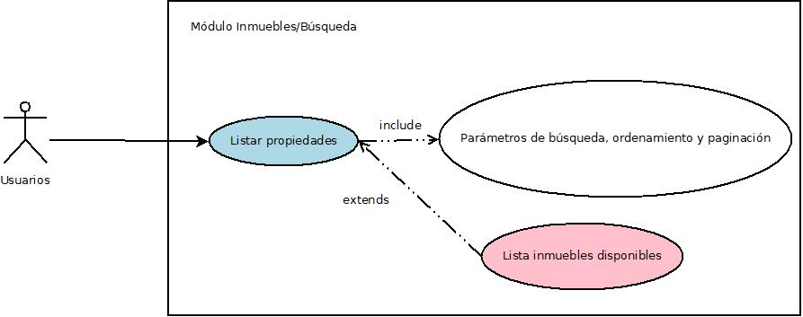

ELEMENTO | DESCRIPCIÓN
Nombre del caso de uso | Listar propiedades
Actor(es) | Usuario (comprador).
Objetivo | Permitir la consulta de propiedades publicadas.
Precondiciones | Deben existir propiedades publicadas.
Postcondiciones | El sistema muestra la lista de propiedades filtradas.
Flujo principal | - El usuario accede a la opción de listar propiedades.  - El sistema muestra propiedades con filtros (ubicación, precio, categoría).
Flujos alternativos | Si no hay propiedades → mostrar mensaje.
Requisitos relacionados | RF-10: Listar propiedades
Observaciones | Incluye filtros avanzados y paginación.

Módulo: Reservas / Horarios
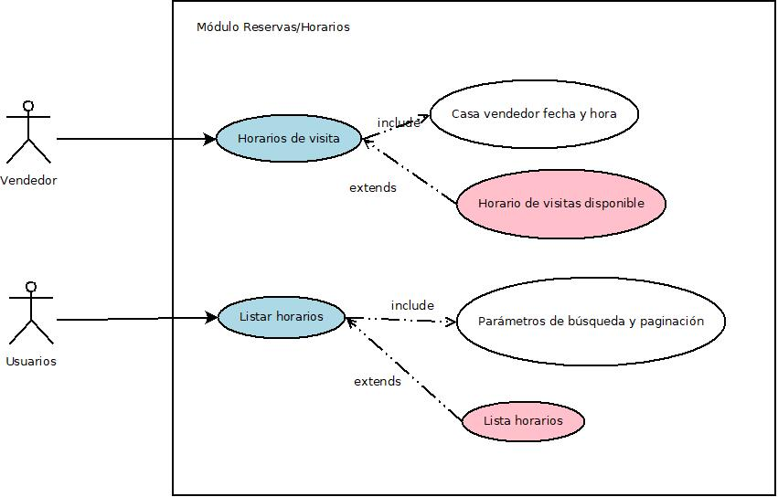

ELEMENTO | DESCRIPCIÓN
Nombre del caso de uso | Disponibilizar horarios de visitas
Actor(es) | Vendedor, Administrador
Objetivo | Permitir que un vendedor o administrador registre horarios disponibles para visitas.
Precondiciones | Debe existir una propiedad publicada.
Postcondiciones | Los horarios quedan registrados como disponibles.
Flujo principal | - El actor selecciona una propiedad.  - Ingresa los horarios disponibles.  - El sistema guarda los horarios.
Flujos alternativos | Si el horario se cruza con otro → mostrar error.
Requisitos relacionados | RF-11: Disponibilizar horarios de visitas
Observaciones | Base para la agenda de visitas.

ELEMENTO | DESCRIPCIÓN
Nombre del caso de uso | Listar horarios de visitas disponibles
Actor(es) | Usuario interesado (comprador).
Objetivo | Consultar los horarios disponibles de una propiedad.
Precondiciones | La propiedad debe estar publicada y con horarios registrados.
Postcondiciones | El sistema muestra horarios disponibles.
Flujo principal | - El usuario selecciona una propiedad.  - El sistema muestra los horarios disponibles.
Flujos alternativos | Si no hay horarios → mensaje informativo.
Requisitos relacionados | RF-12: Listar horarios de visitas disponibles
Observaciones | Se actualiza dinámicamente según reservas.

Módulo: Reservas / Visitas
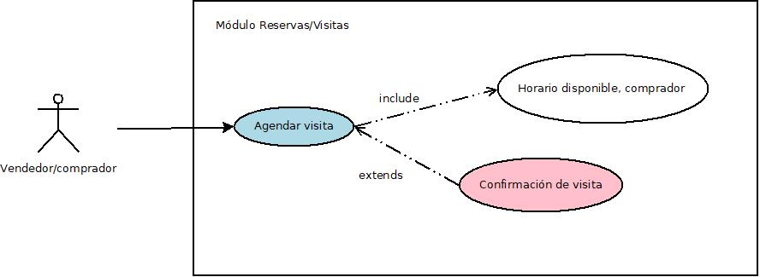

ELEMENTO | DESCRIPCIÓN
Nombre del caso de uso | Agendar visitas
Actor(es) | Usuario interesado (comprador).
Objetivo | Permitir que un usuario reserve un horario de visita para una propiedad.
Precondiciones | Debe haber horarios disponibles.
Postcondiciones | El horario queda reservado para el usuario.
Flujo principal | - El usuario selecciona un horario disponible.  - El sistema valida la disponibilidad.  - El sistema registra la visita y actualiza el estado del horario.
Flujos alternativos | Si el horario ya fue tomado → mostrar error.
Requisitos relacionados | RF-13: Agendar visitas
Observaciones | Puede integrarse con recordatorios por correo.

CONCLUSIONES
- UML es una herramienta esencial para la documentación y diseño de sistemas de software.
- Los diagramas de casos de uso permiten entender cómo interactúan los usuarios con el sistema y sirven como base para el levantamiento de requisitos.
- El uso de UML favorece la comunicación en los equipos de desarrollo, reduce riesgos y facilita la implementación de sistemas de calidad.
- Los diagramas más utilizados (casos de uso, clases, secuencia y actividades) ofrecen una visión clara tanto de los requisitos como de la estructura y funcionamiento del sistema.

REFERENCIAS
SENA. (s.f.). Gestión de requisitos [Material de clase, documento proporcionado por la institución].

